Artes Plásticas I y II Ciclo

Catálogo de recursos didácticos virtuales

Tercer año I ciclo. Artes Plásticas

Presentación
Con el propósito de facilitar el trabajo didáctico de la persona docente de Artes Plásticas para Primero y Segundo Ciclos, se ofrece este catálogo de recursos didácticos virtuales, los cuales han sido cuidadosamente estudiados para fortalecer la enseñanza-aprendizaje de cada Unidad, acorde a los Contenidos Curriculares- Procedimentales y Actitudinales, Curriculares según el Programa de Estudios de Artes Plásticas I-II Ciclos, vigente.
Cabe mencionar que este catálogo está vinculado a las Plantillas de Aprendizaje Base y a las Plantillas de dosificación trimestral de todo el Programa de Estudios de Artes Plásticas de Primero y Segundo Ciclos, vigente.
- Formato
- Año escolar
- Unidades por período lectivo
- Enlaces Virtuales
- Video o recurso que acompaña el enlace
MSC. Gina Marín Rojas, Asesora Nacional de Artes Plásticas

El Mural
- Página web, con información acerca del mural; en el enlace; https://es.wikipedia.org/wiki/Mural
Ilustración 23Arte Rupestre/ hallazgo Cueva de Altamira
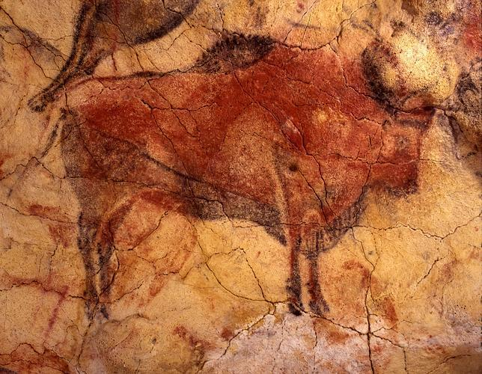
Sin referencias de la imagen.
- Mural del Conservatorio de Castella, de los artistas Felo García y Néstor Zeledón; en el enlace; http://www.artecostarica.cr/artistas/garcia-rafael-angel-felo-zeledon-guzman-nestor/mural-del-teatro-del-conservatorio-de
- Biografía del artista Cesar Valverde, en el enlace; https://es.wikipedia.org/wiki/C%C3%A9sar_Valverde_Vega#Biograf%C3%ADa
- Video El muralismo en el enlace; https://www.youtube.com/watch?v=wk0Id4lAkeY
- Paisaje con texturas
- Texturas gráficas: teoría y práctica, en el enlace; http://mcarmenepv.blogspot.com/2017/04/texturas-graficas-teoria-y-practica.html
- Video; Cómo dibujar paisajes con niños-combinando colores primarios y secundarios, en el enlace; https://youtu.be/KBxYUyXnmPo
- Educación artística; Texturas, en el enlace; https://www.youtube.com/watch?v=dHV6PDyxJAU
Video incrustado:
Imagen 23. Frottage.
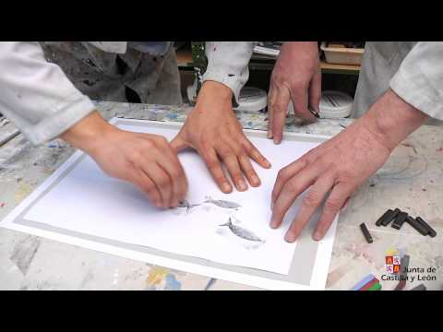
- Video; Frottage, en el enlace; https://www.youtube.com/watch?v=_zgoSoviqmU
- Video; El arte del frottage, en el enlace; https://www.youtube.com/watch?v=YLA-P7qGDCk

Armonías
Imagen 24. Video armonía de los colores.
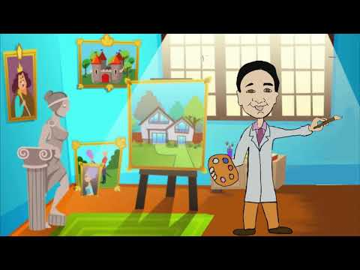
Imagen 27. Video armonía del color.
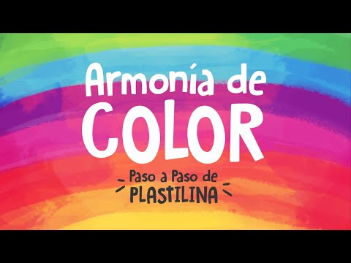
- Armonia de los colores complementarios en la naturaleza; en el enlace; https://savinarte.com/2020/03/31/la-armonia-de-los-colores-complementarios-en-la-naturaleza/
- Armonía de color (fácil con plastilina), en el enlace; https://www.youtube.com/watch?v=PDQLKJq8GeY

Otros enlaces
- Textura visual con elementos plásticos; en el enlace; https://www.youtube.com/watch?v=cN0iMVgnaCQ
Muñecos de vestir imprimibles.
- Mural de printerest, en el enlace; https://www.pinterest.es/amp/pin/413486809515773394/
Imagen 25. Muñecos para vestir imprimible.
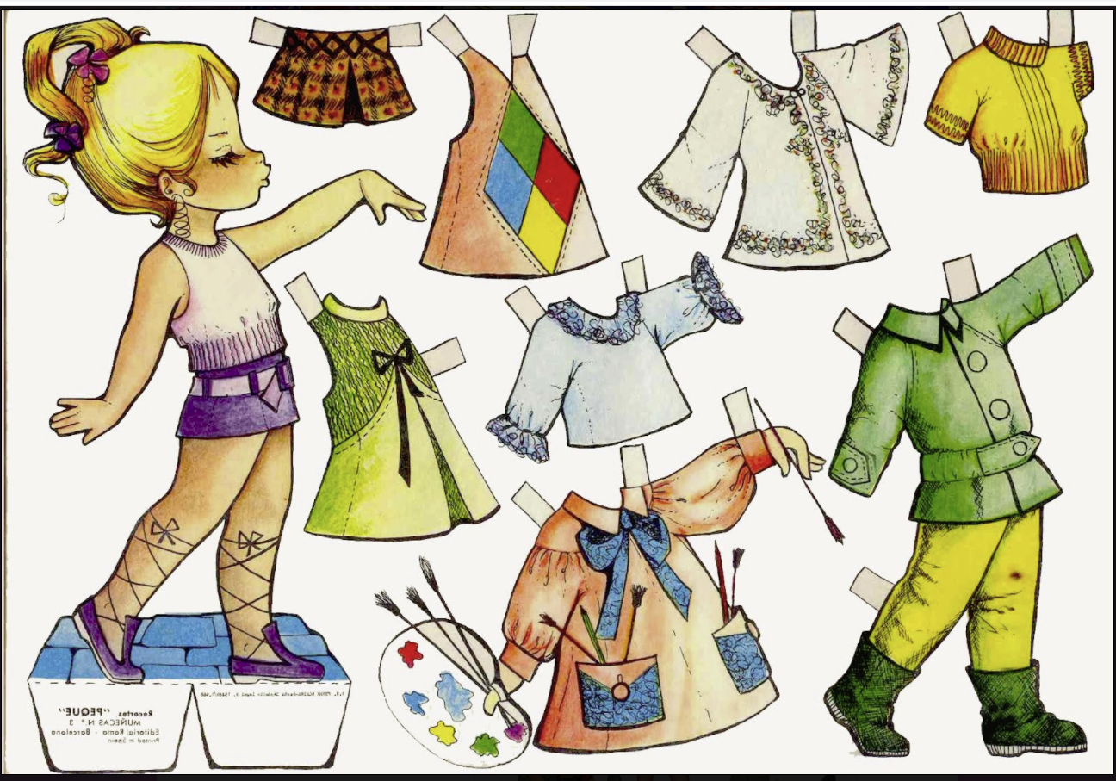
Imagen sin referencia. Fotografía Pinterest estampa muñecos para vestir.

Otros enlaces
- Mural de Pinterest; decoración de zapatillas, en el enlace; https://www.pinterest.es/pin/704320829222702981/
- Artículo; 10 películas para aprender la importancia del trabajo en equipo, en el enlace; http://blog.tiching.com/10-peliculas-aprender-la-importancia-del-trabajo-equipo/
- Video; Cómo hacer una rueda cromática para mezclar colores | Experimentos caseros para niños, en el enlace; https://www.youtube.com/watch?v=CQbEANFdl7Y
Videos incrustados:

Arte precolombino.
Imagen 29. Video demostrativo de la técnica creativa de arte de Gloria de la Peña en la interpretación del arte precolombino.
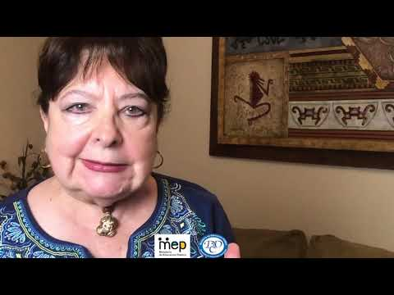
Artista costarricense: Gloria de la Peña. Interpretación del arte precolombino, iconografía.
Imagen 30. Video experiencias arte precolombino.
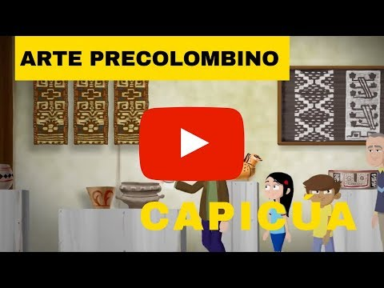

Otros enlaces
- Mural de Pinterest; Arte precolombino; en el enlace; https://www.pinterest.co.uk/pin/358036239128513635/
- Arte pre moderno (infografía),en el enlace; https://www.mep.go.cr/sites/default/files/arte-premoderno.pdf

Técnicas plásticas
- Técnicas de Artes Plásticas: impresión (con cuerdas, sobre vidrio, con objetos, con papel), en el enlace; https://actividadesinfantil.com/archives/2486
- Técnica del esgrafiado y estampado, en el enlace; https://www.youtube.com/watch?v=99UC34SqemM
- Técnica del estampado; en el enlace; https://www.youtube.com/watch?v=aBxZPUD8F0A
- Técnica de modelado con plastilina, en el enlace; https://www.youtube.com/watch?v=aB5aur6Qd1k
- 18 hermosas manualidades con arcilla y concreto, en el enlace; https://www.youtube.com/watch?v=LpRG5E4dzqI

Elementos del lenguaje plástico
- Punto, línea y plano por Vasili Kandinsky, en el enlace; https://www.youtube.com/watch?v=-U-JpfxHAk8
Videos incrustados:
Imagen 32. Video obras de Kandinsky arte música y arte.
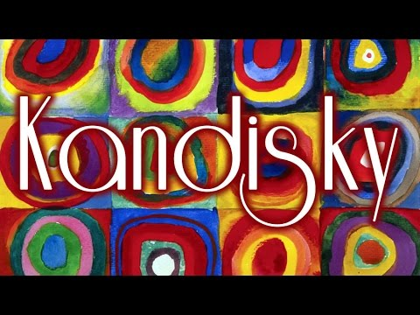

Otros enlaces
- Video esculturas de formato pequeño con recursos de uso cotidiano., en el enlace; https://www.youtube.com/watch?v=eJgDYUbXJUw
- El peso visual, en el enlace; https://www.youtube.com/watch?v=VOlFQtHEqiU

- Arte objetual
Imagen 34. Video, Arte objetual.
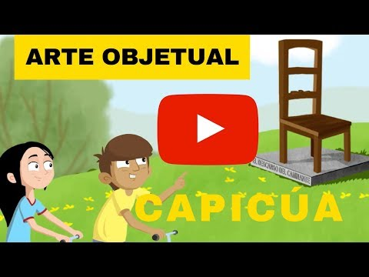

Otros enlaces
- Diseño de objetos para niños. Top 10: Lo más visto y leído en elásticamagazine.com en el enlace; https://elasticamagazine.com/2020/07/03/top-10-lo-mas-visto-y-leido-en-elasticamagazine-com/
- Las obras más famosas del arte moderno; en el enlace; https://blog.musement.com/es/las-obras-mas-famosas-del-arte-moderno/
- Biografía de Frida Kahlo; en el enlace; https://es.wikipedia.org/wiki/Frida_Kahlo
- Artículo. Proyecto recuperará memoria y patrimonio de barrios josefinos, en el enlace; https://www.nacion.com/ciencia/proyecto-recuperara-memoria-y-patrimonio-de-barrios-josefinos/HMBBV3STNZC75MSFPRLQJNZV2I/story/
- Documento. Directrices UNESCO sobre la educación intercultural, en el enlace: https://unesdoc.unesco.org/ark:/48223/pf0000147878_spa
Video incrustado:
Imagen 35. Video. Arte medieval.
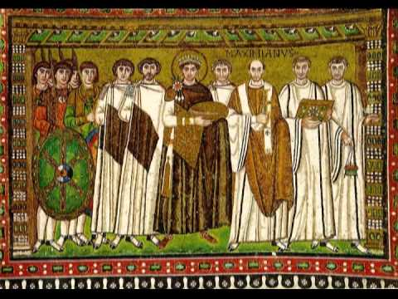

Arte pre moderno
- Infografía Arte pre moderno costarricense; en el enlace; https://www.mep.go.cr/sites/default/files/arte-premoderno.pdf
- Historia del arte pre moderno. Parque Nacional de Kakadu, Australia., en el enlace: https://prezi.com/v1l1odklccvv/historia-del-arte-premoderno/}
Recopilación por:
Msc Gina Marín Rojas Asesora Nacional de Artes Plásticas I-II Ciclos- MEP
2022
Fin del documento.

